UKEY SİSTEMİ ÜZERİNDEN YAPILACAK OLAN E-SINAVLAR İÇİN KILAVUZ

- ADIM.
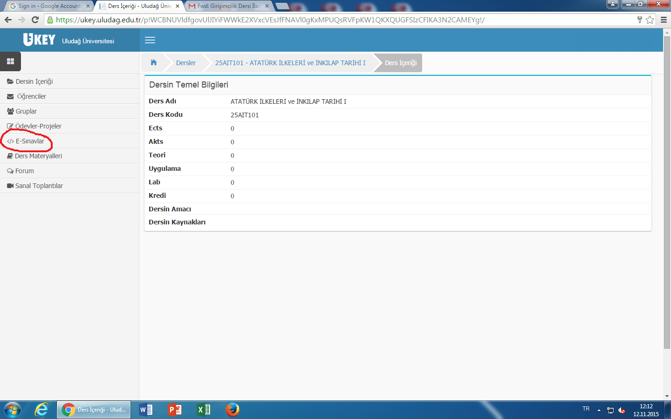
Sisteme giriş yaptıktan ve dersler menüsünden “Atatürk İlkeleri ve İnkılap Tarihi I” dersini seçtikten sonra karşımıza çıkan ders içeriği menüsünden “E Sınavlar” sekmesini tıklayınız.

- ADIM.
Açılan sayfadan şekilde görülen kutucuğa tıklayarak (İmleci üzerine getirdiğinizde cevaplamaya başla yazısı görünecektir.) sınava başlayınız.

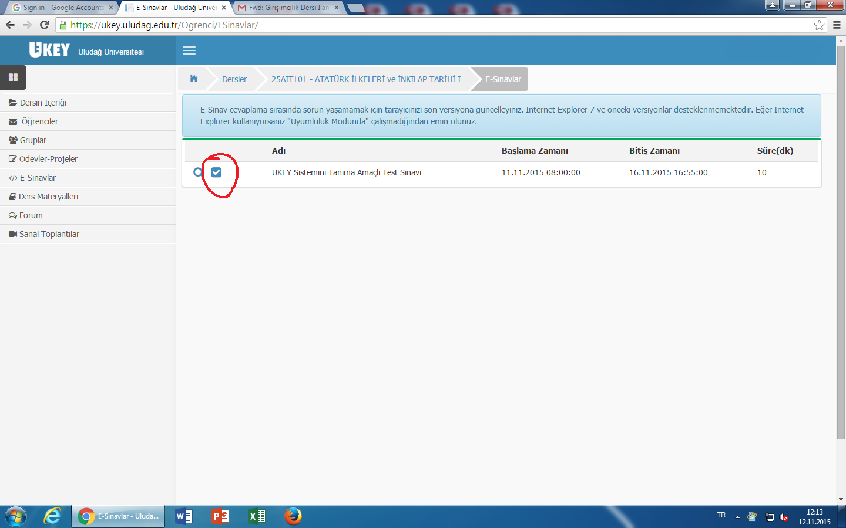

Not: Sınav süresi açılan sayfada karşınıza çıkacaktır Sınava çalışmalarınızı tamamlayarak kendinizi sınava hazır hissettiğiniz bir aşamada başlamanız tavsiye edilir. Çünkü sınava başladığınız anda sınav süresi devreye girecek olup, daha sonra bunu durdurmak ya da iptal edip daha sonra tekrar sınava girmek mümkün olmayacaktır.

- ADIM.
“Sınava başla” sekmesine tıkladığımızda karşımıza çıkan sayfada sorular görülecektir. Soruların alt ve üst kısmında ise “Sınavı Sonlandır” ibaresi yer almaktadır. Sınav sorularını tek tek cevaplamadan asla “Sınavı Sonlandır” ibaresini tıklamayınız.
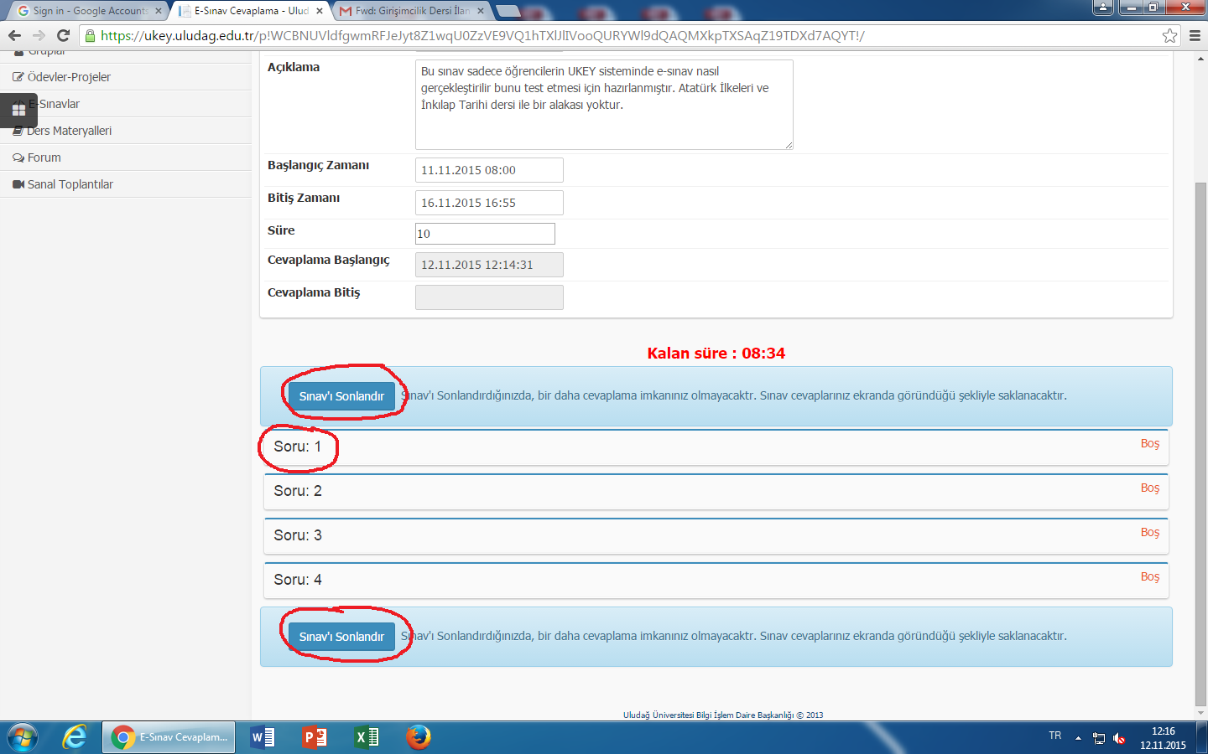

Not: Bu sayfa açıldığı andan itibaren süre işlemeye başlar ve soruların üst kısmından kalan süreyi takip edebilirsiniz. ,

- ADIM
Cevaplamak istediğiniz sorunun üzerine tıkladığınızda soru kökü ve seçenekler karşınıza gelecektir. Bu seçeneklerden doğru olduğunu düşündüğünüz seçeneğin yanındaki daire şeklindeki kutucuğa tıklayınız ve hemen sonrasında altta yer alan “Cevabı Kaydet” kısmına tıklayınız.

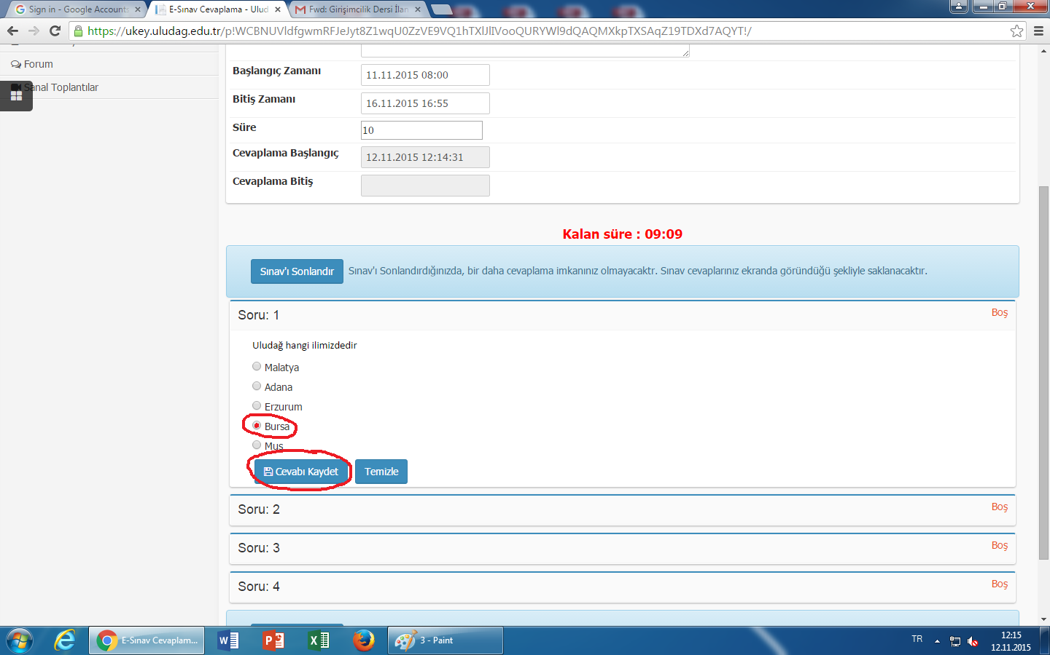

Not: “Cevabı Kaydet” butonuna tıkladıktan sonra cevabınızı değiştirmek isterseniz, hemen yanındaki “Temizle” butonuna tıklayarak seçeneği iptal ediniz ve hangi seçeneği seçmek istiyorsanız onu tekrar seçiniz. Bu işlemi yaptıktan sonra yeniden “Cevabı Kaydet” butonuna tıklamayı unutmayınız.

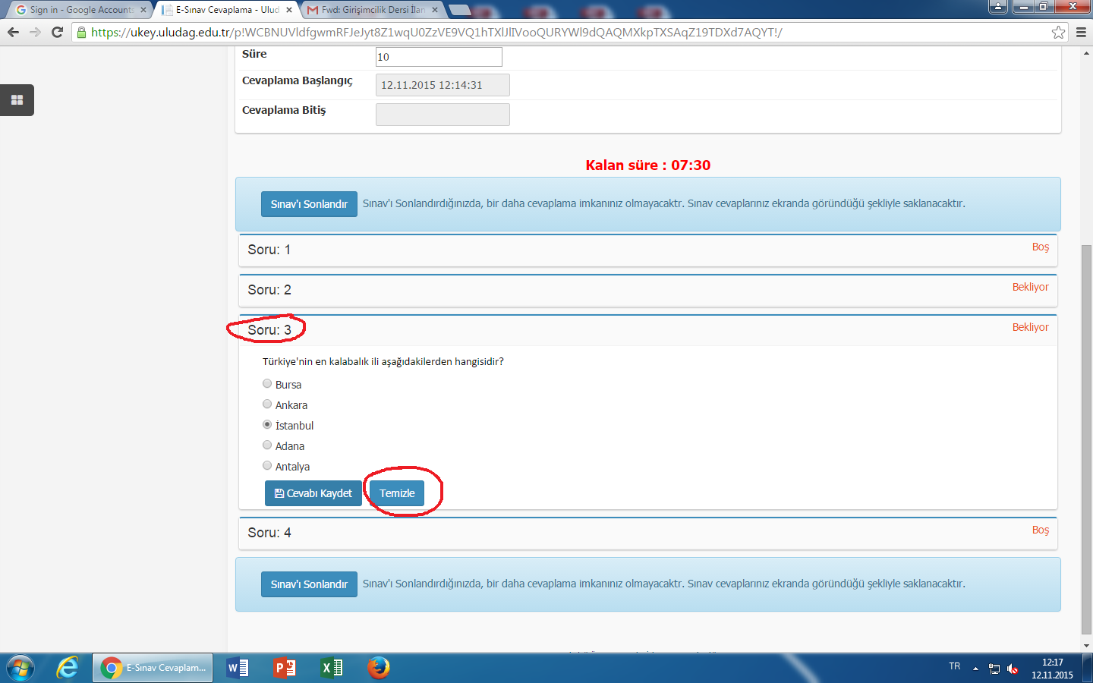

Her bir sorunun durumunu belirten ibare soruyu çevreleyen çerçevenin sağ üst köşesinde belirtilmektedir.

Boş: Soru şıkkının temizlendiği ve sorunun boş olarak UKEY sistemine
kaydedildiğini belirtir

Bekliyor: Soru şıkkının seçildiği ancak sorunun cevabın henüz UKEY sistemine kaydedilmediğini belirtir. “Cevabı Kaydet” butonuna tıklamanız gerekmektedir.

Cevaplandı: Soru cevabının başarılı bir şekilde UKEY sistemine kaydedildiğini belirtir
Cevap Kaydedilemedi : Soru cevabının UKEY sistemine kaydedilmesi sırasında hata olduğunu belirtir. “Cevabı Kaydet” butonuna tekrar tıklamanız gerekmektedir

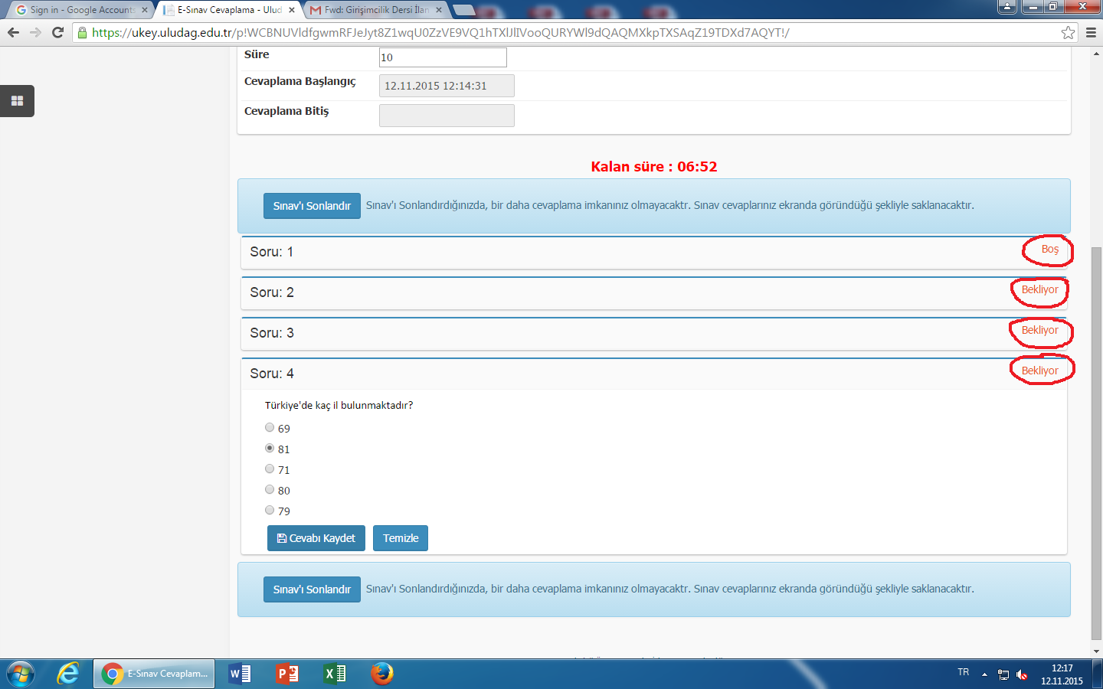

Bütün soruları cevapladıktan ve her bir soru için “Cevabı Kaydet” butonuna tıkladıktan sonra ( Soruların yan tarafında her birisi için “Cevaplandı” ibaresini gördükten sonra) alt kısımda yer alan “Sınavı Sonlandır” butonuna tıklayarak sınavınızı tamamlayınız.

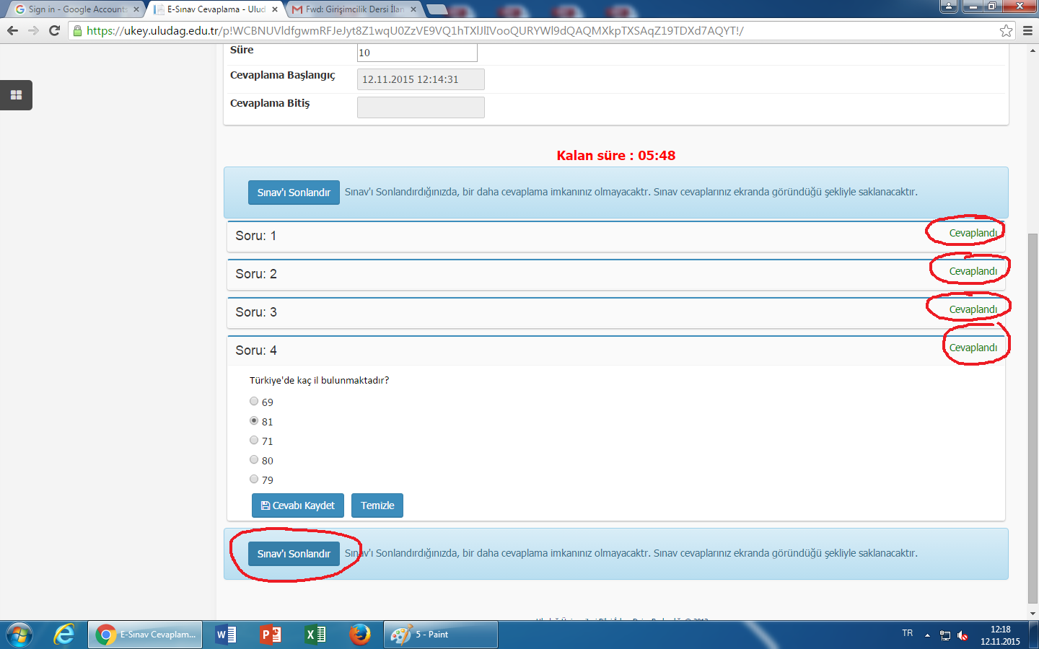

Sınavınızı sonlandırdıktan sonra “Sınav cevaplarınız başarı ile kaydedildi” ibaresi ve altta yer alan “Bu sınavı tamamladınız” ibaresinin yer aldığı bir uyarı sayfası karşınıza çıkacaktır. Böylece sınavınızı başarı ile tamamlamış olacaksınız.

